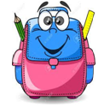
2º grado

Turno mañana

Cartuchera con:

- 1 lápiz negro.
- 1 goma de borrar blanda (blanca).
- Lápices de colores, no marcadores.
- 1 sacapuntas.
- 1 regla (con números legibles y rígida).
- 1 tijera.
- 1 goma de pegar, tipo Voligoma o en barra.

Otros:

- Cuaderno ABC de 48 hojas rayadas, tapa dura, uno de color celeste y otro de color verde para la tarea. Colocarle etiquetas
- Un block de hojas de color (tipo el nene.)
- 1 afiche de cualquier color.
- 1 caja de pañuelos descartables o rollo de papel
- 3 folios tamaño N°3 con nombre y apellido

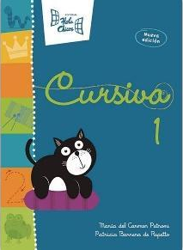
Para los alumnos nuevos:

- Carpeta con elástico tamaño Oficio, de cartón o plástico.
- Libro: “Cursiva 1” de Editorial Hola Chicos
( se comenzará a utilizar a mediados de mes )

TODOS LOS CUADERNOS, LIBROS Y ÚTILES CON NOMBRE Y APELLIDO.

Plástica
- Carpeta Nº 5 CON GANCHOS
- 1 repuesto de hojas canson blancas nº 5 (Ya anilladas a la carpeta)
- 1 repuesto de hojas de color nº 5 (Ya anilladas a la carpeta)

